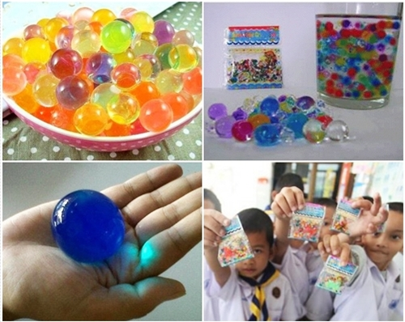

ด้วยสำนักงานเขตพื้นที่การศึกษามัธยมศึกษา เขต ๓๙ ได้รับแจ้งจากสำนักงานคณะกรรมการการศึกษาขั้นพื้นฐาน เกี่ยวกับ เรื่อง “เบบี้คริสตัล ของเล่นอันตราย”
เบบี้คริสตัล เป็นของเล่นอันตราย มีลักษณะคล้ายตัวดูดน้ำมีหลากสีขนาดเล็ก สามารถพองตัวได้ในน้ำ ซึ่งมีอันตรายมาก เมื่อเข้าไปอยู่ในร่างกายเพราะเด็กอาจเผลอกินเข้าไปและอาจทำให้เสียชีวิตได้
สำนักงานเขตพื้นที่การศึกษามัธยมศึกษา เขต ๓๙ พิจารณาแล้ว เห็นว่าของเล่น “เบบี้คริสตัล” เป็นของเล่นที่เป็นอันตรายเมื่อเข้าไปอยู่ในร่างกาย เพื่อป้องกันและเฝ้าระวังไม่ให้นักเรียนเล่นของเล่นดังกล่าว จึงขอความร่วมมือจากโรงเรียนดำเนินการ
1. ชี้แจง ทำความเข้าใจและกำหนดมาตรการถึงอันตรายของเบบี้คริสตัลให้กับครู นักเรียน และผู้ปกครอง
2. กำชับ กวดขัน แม่ค้าไม่ให้มีการจำหน่าย เบบี้คริสตัล ในโรงเรียนเป็นอันขาด
3. จัดหัวหน้าชั้นนักเรียนทุกชั้น มอบภารกิจ ให้คอยสอดส่อง ดูแลของเล่น หากพบ สิ่งผิดปกติจากเพื่อนในชั้นเรียนให้รายงานครูประจำชั้นทันที

งานประชาสัมพันธ์
กลุ่มส่งเสริมการจัดการศึกษา
30 มกราคม 2556

